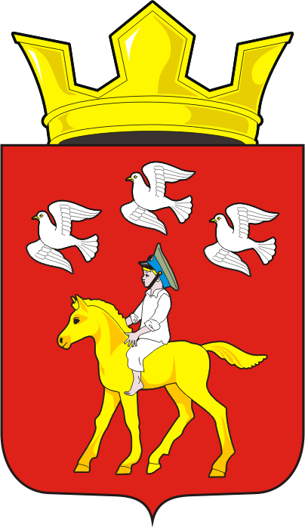

АДМИНИСТРАЦИЯ ЧЕРКАССКОГО СЕЛЬСОВЕТА САРАКТАШСКОГО РАЙОНА ОРЕНБУРГСКОЙ ОБЛАСТИ

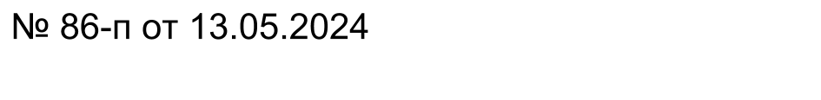
______________П О С Т А Н О В Л Е Н И Е_______________

с. Черкассы

О признании утратившим силу некоторых нормативных правовых актов Администрации муниципального образования Черкасский сельсовет Саракташского района Оренбургской области

В целях приведения в соответствие с законодательством муниципальных правовых актов, в соответствии с пунктом 2 статьи 3.3 Федерального Закона «О введении в действие Земельного кодекса Российской Федерации», руководствуясь Федеральным законом от 06.10.2003 №181-ФЗ «Об общих принципах организации местного самоуправления в Российской Федерации», руководствуясь Уставом муниципального образования Черкасский сельсовет Саракташского района Оренбургской области

1. Признать утратившими силу следующие нормативные правовые акты Администрации муниципального образования Черкасский сельсовет Саракташского района Оренбургской области:
1.1.Постановление администрации муниципального образования Черкасский сельсовет Саракташского района Оренбургской области от 20.04.2016 № 48-п «Об утверждении административного регламента предоставления муниципальной услуги «Утверждение схемы расположения земельного участка или земельных участков на кадастровом плане территории».
1.2. Постановление администрация муниципального образования Черкасский сельсовет Саракташского района Оренбургской области от 09.11.2016 №125-п «О внесении дополнений в административный регламент муниципальной услуги «Утверждение схемы расположения земельного участка или земельных участков на кадастровом плане территории».
2. Настоящее постановление вступает в силу после дня его официального опубликования и подлежит размещению на официальном сайте муниципального образования Черкасский сельсовет Саракташского района Оренбургской области.
3. Контроль за исполнением настоящего постановления оставляю за собой.
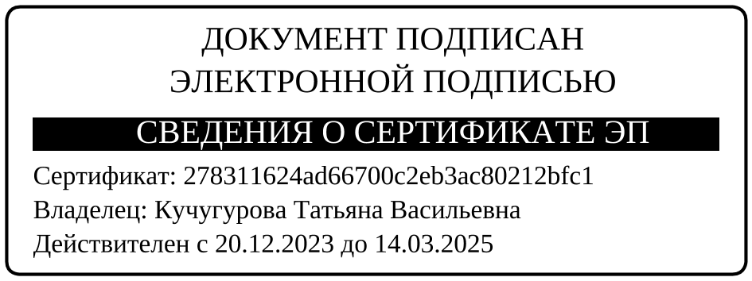

Главы сельсовета Т.В. Кучугурова.

Разослано: администрации района, прокуратуре района, информационный бюллетень, сайт сельсовета, в дело.

